 | 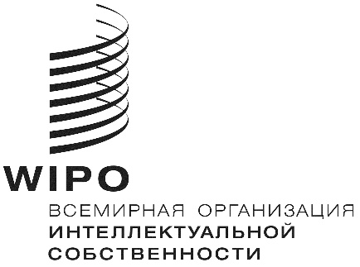 | R
WO/PBC/26/1
ОРИГИНАЛ: английский
дата: 10 июля 2017 г.

Комитет по программе и бюджету

Двадцать шестая сессия
Женева, 10 – 14 июля 2017 г.

повесткА дня

принята Комитетом по программе и бюджету

- Открытие сессии
- Принятие повестки дня

Реализация программы и финансовые обзоры

- Отчет о реализации программы за 2016 г.
См. документ WO/PBC/26/2.

- Финансовое положение по состоянию на конец 2016 г.: предварительные результаты
См. документ WO/PBC/26/INF.1.

Планирование и составление бюджета
- Проект предлагаемых Программы и бюджета на двухлетний период 2018-2019 гг.
См. документы:
WO/PBC/26/3 (Проект предлагаемых Программы и бюджета на двухлетний период 2018-2019 гг.)
WO/PBC/26/9 (Генеральный план капитальных расходов)

Предложения

- Поправки к Политике в отношении инвестиций
См. документ WO/PBC/26/4 Rev.

- Предлагаемые поправки к Финансовым положениям и правилам (ФПП), включая поправки к Основным принципам осуществления закупочной деятельности
См. документ WO/PBC/26/5.

Пункты, вытекающие из решений двадцать пятой сессии КПБ и сессий Ассамблей государств-членов ВОИС в 2016 г.

- Медицинское страхование после прекращения службы (МСПС)
См. документ WO/PBC/26/6.

- Вопросы управления
См. документы:
WO/PBC/26/8 (Презентация об организационно-правовой реформе)
WO/PBC/26/10 (Предложение Группы B по пункту 9 повестки дня)

- Открытие новых внешних бюро ВОИС
См. документы:
WO/PBC/26/7 (Открытие новых внешних бюро ВОИС в двухлетнем периоде 2018-2019 гг.)
A/56/15 (Открытие новых внешних бюро ВОИС в двухлетнем периоде 2016-2017 гг.)

Закрытие сессии

- Закрытие сессии

[Конец документа]

